海外名校课堂拓展--“微”留学
这是一个为期4周在英国林肯大学的“微”留学项目，旨在短时间内提高学生的英语和学术研究水平。所有教职员工是林肯大学富有丰富英语教学经验的一线优秀教师。
在境外的课堂学习中，主要通过阅读，听力，写作，口语，分门别类的深入解析，提升英语水平，特别是在陈述、研讨技术、做笔记、演讲和写作方便的技巧提升。入住当地的寄宿家庭或大学宿舍，同样会为学生提供一个全英文的生活环境，把课堂上的知识在实践上加以应用。这对于英语学习的全面提升也是至关重要的。在浸泡式的英语环境中，学生的听说读写能力一定会在短期内得到极大提高。

项目优势
★ 费用低廉，“微”留学也是留学！
★ 该项目通常被中国国内大学认作做为学生的海外课堂，给予获得林肯大学学习证书的学生2-4个学分的认可，用以冲抵国内本科学分。
★ 为即将出国留学的学生快速提高英语口语和提前适应海外生活的首选。
★ 短期快速提高英语听，说，读，写能力，雅思从此不是事儿！
★ 相比国内的封闭式英语培训机构，相同的时间和费用，具有更显著的学习成果。
★ 原滋原味的英国大学课堂，一流教师师资，权威的学习证书；
★ 浸泡式融入本地学习生活环境，了解本土文化！
★ 周末自由活动可以跟小伙伴们游览伦敦景点、探访顶级名校牛津剑桥、体验全球盛典爱丁堡国际艺术节，这个暑假注定很精彩！

项目介绍：

城市介绍：
林肯市位于英格兰东部，是英国最美丽、最古老的城市之一。她拥有2000多年的悠久历史和丰厚的文化底蕴，雄伟壮观的林肯大教堂和古城堡闻名于世，这个地区分布了众多罗马、诺曼底时代的考古遗址。每年数百万从世界各地来到林肯的游客，更为这座千年古城增添了勃勃生机。林肯市同时是一座现代化、多元化的都市，繁华的商业街，琳琅满目的商店，各种艺术休闲及娱乐设施场所等应有尽有。

林肯离伦敦、莱斯特、赫尔、诺丁汉、谢菲尔德、利兹和曼彻斯特都不远，铁路和道路交通条件均良好。从伦敦国王十字火车站乘火车不到1.5个小时即可到达。林肯地处英格兰中部，地理条件优越，与多个国内航线、欧洲航线以及国际航线机场之间的交通便利。

林肯是一座欣欣向荣的工商业中心，林肯每年都要吸引100多万名游客。它将古老与现代完美地结合在一起。这里拥有你决不能错过的耸立在Steep山顶的林肯大教堂。沿着窄窄的鹅卵石小道漫步而下，进入林肯的主要购物区，迎面而来的就是川流不息的商店和餐厅。实际上林肯市是英国最安全和最友好的城市之一，由于治安良好，最近还赢得了紫旗奖。林肯能满足你对一个生机勃勃和充满启迪的城市的一切期盼，而且这是一个非常安全友好热情的城市，非常适合学习和生活。

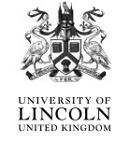
林肯大学介绍
性质：公立
建校年代：1861年
人数：12720人
中国教育部是否认证：获得认证
官网：www.lincoln.ac.uk
林肯大学的历史可以追溯到19世纪，1861年作为林肯大学前身的赫尔艺术学院成立，如今的林肯大学已发展成为21世纪极具现代化的高等院校，并被誉为英国最现代化和最吸引人的校园之一，曾两次进入英国大学前10名。林肯大学的教育质量一流，在当地的文化大融合中发挥了重要的作用，有来自50多个不同国家的2000多名留学生，是一所国际知名的研究型大学。 林肯大学开设语言、预科、本科和研究生等课程，其重点专业有：经济、贸易、建筑、艺术和设计、计算机和IT技术、社会就业、心理学、健康学、犯罪学、法律、人性学、国际研究、社会研究、旅游、食物与环境科学等等。 林肯大学在过去几年里，林肯大学招募了六十余名在国际上有着显著声誉的教授，他们都是各个领域的顶级专家。研究成果以及研究经费的强劲增长都昭示着林肯大学正着力培养一种持续的研究文化。优秀的研究是长期成功的关键，林肯大学的研究战略即是在每一年的研究成果评估都获得最多的成果。
- 专业排名遥遥领先
有200多个专业可供选择，林肯大学在英国大学排名前20的专业包括：
酒店管理与旅游：第6名 工程学：第9名
多媒体制作：第10名 运动科学：第16名
艺术与设计：第17名 市场营销：第19名
据The Times, Guardian and Complete University Guide rankings 2015/16. 最新统计
- 学生满意度高
班容量小，奖励机制完善且优秀教师辅助，许多课程跻身于《英国学生满意度排行》前20名：会计与金融，新闻与心理学
据Complete University Guide rankings 2013-2015 最新统计
- 最前沿的科研项目
林肯大学被誉为“世界领先”和“国际化先进”的科研项目包括从医学影像技术的发展到智能机器人抗击癌症等领域。
- 强大的工业纽带
林肯大学与全球多个企业有广泛的交流与联系，包括：松下、微软等，学生也因此在很多方面受益：
- 与西门子公司合资创建工程学院
- 与BBC（英国广播电台）以及英国电影学院等多种组织机构建立工作经验与网络机会
- 产业认证项目，例如：ACCA（英国特许公认会计师公会）和RIBA（英国皇家建筑师学会）
参考课程安排
Times | Monday | Tuesday | Wednesday | Thursday | Friday
9.00 - 10.30 | Intensive English  • Text book units are supplemented with interesting and realistic materials  • Vocabulary development.  • Grammar practice in real-life context. |  |  |  | Review testing &  counseling
10.30 - 11.00 | MORNING BREAK
11.00 - 12.30 | Intensive English  • Text book units are supplemented with interesting and realistic materials  • Vocabulary development.  • Grammar practice in real-life context. |  |  |  | Student speaking  presentation
12.30 - 13.30 | LUNCH BREAK
13.30 - 14.30 | Skills practice  • Concentrates on the 4 skills: Reading, writing, listening & speaking. |  |  |  | Functional English  e.g. Job hunting  skills, telephone  language etc...
13.30 - 14.30 | Supervised Guided Learning (GLC)  • Home work • Grammar workshop  • Job hunting assistance • Listening activities
Times | Monday | Tuesday | Wednesday | Thursday |  | Friday
9.00 - 10.30 | 英语强化  •趣味实践英语课程  •词汇拓展学习  •语法练习 |  |  |  |  | 复习测实和课外辅导
10.30 - 11.00 | 课间休息
11.00 - 12.30 | 英语强化  •趣味实践英语课程  •词汇拓展学习  •语法练习 |  |  |  |  | 英文自我介绍
12.30 - 13.30 | 午休时间
13.30 - 14.30 | 技巧训练  •主要针对四个技巧：阅读，写作，听力和口语 |  |  |  | 实用英语如求职技巧，电话语言等
13.30 - 14.30 | 监督指导学习  •家庭作业 • 语法训练  •求职帮助 • 听力活动

课余生活
课余时间做什么？在美丽的林肯，你可以拥有丰富多彩的课后生活。

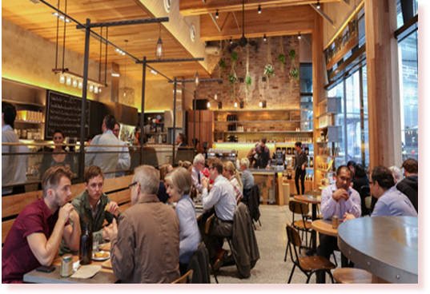
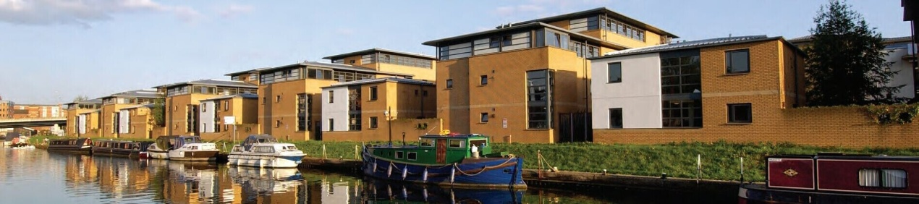

- 可以和你的异国同学们相约在咖啡厅讨论小组作业，或是悠闲的聊聊天，品尝当地的特色小吃，感受brayford Pool的纯净自然之美，同时结下深厚的国际友谊；

- 你可以利用周末的时间去领略林肯的风景名胜。在林肯大教堂，你能够听到带有宗教性神圣意味的深厚钟声；在皇家音乐厅，你能够享受到古典气息浓厚的音乐氛围；在林肯城堡里，你肯定会为国内难以见到的哥特式建筑倾倒；在斯蒂芬港中，你肯定会被海面上千帆过尽的船只给放松心情。

- 在林肯大学，你看完了充满人文气息的自然风景，你还可以去国际化的购物中心满足购物欲望。River Island购物中心的大气辉煌、TESCO市场的小资气息，NEXT商城的文艺氛围等等都能在你购物时带来与众不同的的感觉。

4、当然，如果选择入住当地寄宿家庭，还可以在周末的时候与友好家庭的成员一同活动，真正深入了解英国人的日常生活。

